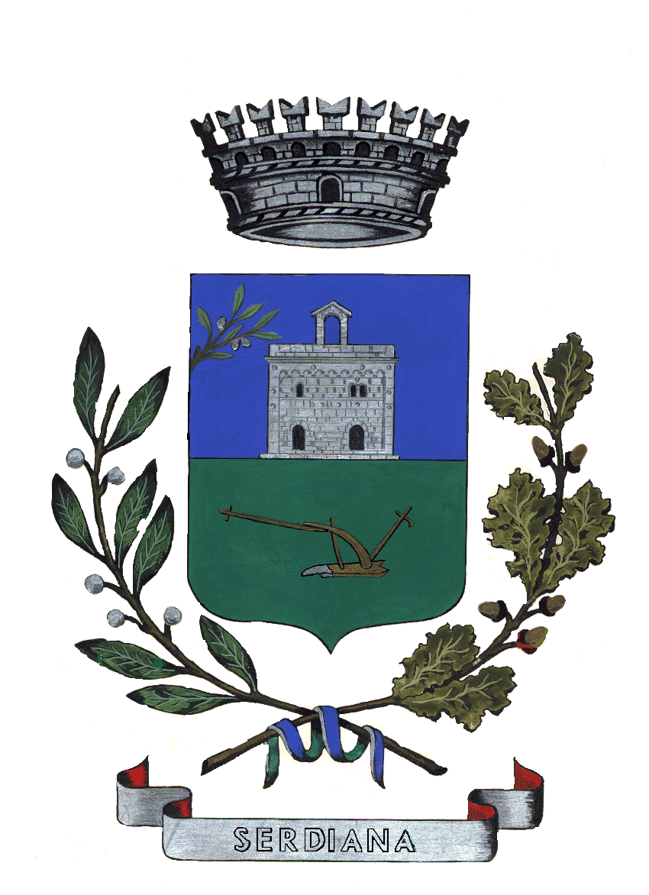
Unione Europea | Repubblica  Italiana | Regione Autonoma della  Sardegna | Comune di  Serdiana | Comune di Maracalagonis | Comune di Comune di  Muravera Villasimius
Modello 1
Manifestazione di interesse
Al Comune di Serdiana
Via Mons. Saba 10
09040 SERDIANA

Il/la sottoscritt__ ____________________________________, nato/a a____________________
Prov.______il _____/_____/_________, residente a ___________________________________,
Prov. _____ legale rappresentante dell’Azienda ____________________________________ ,
con sede legale in ________________________________ , Via _________________________,
CHIEDE
Di essere ammesso all’opportunità di poter ospitare n° _______ beneficiari del Progetto “Enim Licuisse” (per la Legalità) POR SARDEGNA FESR 200772013 – ASSE II, per i seguenti profili professionali:
- ______________________
- ______________________
- ______________________
DICHIARA CHE
- la propria unità produttiva sul territorio della Provincia di Cagliari è sita in ___________________________________ via __________________________________ .
- s’impegna ad assumere a tempo indeterminato e/o determinato per un periodo non inferiore a mesi 6 (sei) almeno un beneficiario tra quelli inseriti.
Si allegano alla presente:
- autocertificazione dell’iscrizione alla CCIAA con allegata fotocopia del documento di identità in corso di validità, del legale rappresentante dell’azienda;
- dichiarazione di impegno formale ad assumere a tempo indeterminato e/o determinato (per un periodo non inferiore a mesi 6) almeno un beneficiario tra quelli inseriti.
- proposta di candidatura, formulata su schema libero esplicitando il percorso formativo proposto e gli obiettivi che si intendono raggiungere, tenuto conto delle indicazioni fornite nel presente avviso.

Luogo e data_________________________
Timbro e firma del legale rappresentante
____________________________________

